МИНИСТЕРСТВО НАУКИ И ВЫСШЕГО ОБРАЗОВАНИЯ РОССИЙСКОЙ ФЕДЕРАЦИИ

федеральное государственное АВТОНОМНОЕ образовательное учреждение высшего образования

«Национальный исследовательский ядерный университет «МИФИ»

**Димитровградский инженерно-технологический институт –**

филиал федерального государственного автономного образовательного учреждения высшего образования

«Национальный исследовательский ядерный университет «МИФИ»

**(ДИТИ НИЯУ МИФИ)**

**Специальность** 09.02.07 Информационные системы и программирование

**Дисциплина** МДК.11.01 Технология разработки и защиты баз данных

**КурсовОЙ ПРОЕКТ на тему**

**«Разработка базы данных для учета работы гостиницы»**

Выполнил: студент 4 курса 431 группы

Мясников Денис Сергеевич

Работа сдана: 29.11.2023

Руководитель: преподаватель,

Ишмуратов Рамиль Равильевич

Дата проверки: __________________

Оценка:_________________________

Подпись:________________________

Димитровград, 2023

**сОДЕРЖАНИЕ**

ВВЕДЕНИЕ 3

ОБЩАЯ ЧАСТЬ 4

1.1. Цель разработки 4

1.2. Средства разработки 4

СПЕЦИАЛЬНАЯ ЧАСТЬ 6

2.1. Постановка задачи 6

2.2. Внешняя спецификация 11

2.3. Проектирование 15

2.4. Результаты работы программы 25

ТЕХНОЛОГИЧЕСКАЯ ЧАСТЬ 27

3.1. Инструментальные средства разработки 27

3.2. Отладка программы 28

3.3. Защитное программирование 28

3.4. Характеристика программы 29

ЗАКЛЮЧЕНИЕ 31

СПИСОК ИСПОЛЬЗОВАННОЙ ЛИТЕРАТУРЫ 32

Приложение А. Руководство программиста

Приложение Б. Руководство оператора

# **ВВЕДЕНИЕ**

Практически у каждой компании есть своя собственная база данных, позволяющая эффективно управлять предприятием. При внедрении автоматизированной системы снижается число ошибок, допускаемых сотрудниками компании во время работы. Помимо экономии рабочего времени, уменьшаются риски и снижается вероятность потери предприятия.

В современном мире информационные технологии играют важную роль во всех сферах деятельности, и гостиничный бизнес не является исключением. Эффективное управление гостиницей требует учета большого количества информации, такой как бронирование номеров, оплата услуг, регистрация гостей и т.д. В связи с этим актуальной становится задача разработки базы данных для автоматизации учета работы гостиницы.

Целью данного проекта является разработка базы данных, которая позволит автоматизировать учет работы гостиницы, а также упростить процесс управления гостиницей. Для достижения этой цели необходимо решить следующие задачи:

1. Изучить основные процессы, происходящие в гостинице, и определить основные требования к базе данных.
2. Разработать структуру базы данных, соответствующую требованиям гостиницы.
3. Реализовать базу данных с использованием выбранной СУБД (системы управления базами данных).
4. Разработать пользовательский интерфейс для работы с базой данных, который будет удобен и понятен для пользователей.

Таким образом, данный проект будет полезн как для студентов, изучающих информационные технологии в гостиничном бизнесе, так и для руководителей гостиниц, стремящихся улучшить свои бизнес-процессы.

**ОБЩАЯ ЧАСТЬ**

**1.1 Цель разработки**

Создание программного продукта для гостиницы предназначено, чтобы автоматизировать процесс поиска и добавления данных в базу. Цель разработки программного продукта для учета работы гостиницы - автоматизация процессов управления гостиницей и оптимизация работы персонала.

Общие требования, предъявляемые к системе, следующие:

* создание отчетов;
* удобный пользовательский интерфейс.

**1.2 Средства разработки**

Создание программного продукта требует использования технических средств в виде персонального компьютера:

* процессор AMD или Intel, M1 с архитектурой x64 или x86;
* графический процессор;
* монитор;
* мышь;
* клавиатура;
* оперативная память 8 ГБ и меньше;
* жёсткий диск на 40 ГБ и больше;
* USB-порт, Type-C порт;
* устройство чтения компакт-дисков.

Для создания программного продукта использовались:

* язык программирования JavaSript;
* PostgreSQL.

**Анализ языка программирования JavaSript.**

JavaScript – это язык программирования, используемый для создания интерактивных веб-страниц. Он позволяет добавлять анимацию, обрабатывать события, такие как клики мыши или прокрутка страницы, а также взаимодействовать с пользователем. В этом анализе мы рассмотрим основные аспекты JavaScript и его влияние на веб-разработку.

Основные характеристики JavaScript:

* объектно-ориентированный: JavaScript является объектно-ориентированным языком программирования. Это означает, что программы состоят из объектов, которые имеют свойства и методы;
* интерпретируемый: JavaScript не требует компиляции перед исполнением. Вместо этого код исполняется прямо в браузере пользователя;
* динамический: JavaScript имеет динамическую типизацию, что означает, что переменные могут иметь любой тип данных без предварительного объявления;
* кросс-браузерный: JavaScript работает во всех основных браузерах, что делает его идеальным для веб-разработки.

Влияние JavaScript на веб-разработку. JavaScript играет ключевую роль в современной веб-разработке. Без него было бы невозможно создание сложных и интерактивных веб-приложений, таких как игры, анимации, чаты и многое другое.

Однако, использование JavaScript также имеет свои недостатки. Один из них – это уязвимость к атакам типа “межсайтовый скриптинг” (XSS), когда злоумышленник может внедрить вредоносный код на веб-страницу. Также некоторые функции JavaScript, такие как всплывающие окна, могут раздражать пользователей.

В целом, JavaScript является важным инструментом для современной веб-разработки, позволяющим создавать интерактивные и функциональные веб-страницы. Однако, как и любой другой язык программирования, он имеет свои преимущества и недостатки, которые следует учитывать при разработке веб-приложений.

**СПЕЦИАЛЬНАЯ ЧАСТЬ**

**2.1 Постановка задачи**

Создание программного продукта предназначено для использования в гостинничном бизнесе в целях упростить сотрудникам магазинов ведения учета товаров. Функционал программы: добавление и редактирования информации о имеющихся в наличии комнатах, акциях, просмотр графиков.

К входным данным программного продукта относятся:

* логин и пароль пользователя;
* информация о комнатах;
* информация о расценках;
* информация об акциях;
* информация о гостях;
* информация об авторизованном пользователе берется из базы данных;
* информация об изменении комнаты;
* информация об изменении акций;
* информация об изменении расценок;
* информация об аутентификации.

Структура входных данных для таблиц прдеставлена в таблицах 1–7.

Таблица 1 – Структура входных данных для таблицы «booking»

|  |  |  |
| --- | --- | --- |
| Название | Тип данных | Разрядность |
| id_booking | uuid | - |
| id_guest | uuid | - |
| id_guest | uuid | - |
| arrival_date | date | - |
| departure_date | date | - |
| count_adults | integer | - |
| count_children | integer | - |
| amount_paid | real | - |

Таблица 2 – Структура входных данных для таблицы «cancellationpolicy»

|  |  |  |
| --- | --- | --- |
| Название | Тип данных | Разрядность |
| id_cancellation_policy | uuid | - |
| cancellation_policy | varchar | - |
| description | text | - |
| color | varchar | - |

Таблица 3 – Структура входных данных для таблицы «deal»

|  |  |  |
| --- | --- | --- |
| Название | Тип данных | Разрядность |
| id_deal | uuid | - |
| deal_number | integer | - |
| deal_name | varchar | - |
| reservation_left | integer | - |
| start_date | date | - |
| end_date | date | - |
| id_room_type | uuid | - |
| id_status_deal | uuid | - |
| discount | integer | - |
| description | text | - |

Таблица 4 – Структура входных данных для таблицы «dealstatus»

|  |  |  |
| --- | --- | --- |
| Название | Тип данных | Разрядность |
| id_status_deal | uuid | - |
| status_deal | varchar | - |
| color | varchar | - |

Таблица 5 – Структура входных данных для таблицы «guests»

|  |  |  |
| --- | --- | --- |
| Название | Тип данных | Разрядность |
| id_guest | uuid | - |
| number_guest | integer | - |
| first_name | varchar | - |
| last_name | varchar | - |
| father_name | varchar | - |
| phone_number | varchar | - |
| id_status_guest | uuid | - |
| id_room | uuid | - |
| email | varchar | - |
| id_status_guest_room | uuid | - |

Таблица 6 – Структура входных данных для таблицы «rate»

|  |  |  |
| --- | --- | --- |
| Название | Тип данных | Разрядность |
| id_rate | uuid | - |
| id_room_type | uuid | - |
| id_cancellation_policy | uuid | - |
| id_deal | uuid | - |
| rate | real | - |

Таблица 7 – Структура входных данных для таблицы «room»

|  |  |  |
| --- | --- | --- |
| Название | Тип данных | Разрядность |
| id_room | uuid | - |
| room_number | integer | - |
| room_floor | integer | - |
| id_status | uuid | - |
| id_room_type | uuid | - |
| facility | Varchar[] | - |

Таблица 8 – Структура входных данных для таблицы «roomfacility»

|  |  |  |
| --- | --- | --- |
| Название | Тип данных | Разрядность |
| id_facility | uuid | - |
| facility | varchar | - |

Таблица 9 – Структура входных данных для таблицы «roomstatus»

|  |  |  |
| --- | --- | --- |
| Название | Тип данных | Разрядность |
| id_status | uuid | - |
| status | varchar | - |
| color | varchar | - |

Таблица 10 – Структура входных данных для таблицы «roomtype»

|  |  |  |
| --- | --- | --- |
| Название | Тип данных | Разрядность |
| id_room_type | uuid | - |
| facility | varchar | - |

Таблица 11 – Структура входных данных для таблицы «statusguestroom»

|  |  |  |
| --- | --- | --- |
| Название | Тип данных | Разрядность |
| id_status_guest_room | uuid | - |
| status_guest_room | varchar | - |
| color | varchar | - |

Таблица 12 – Структура входных данных для таблицы «statusguest»

|  |  |  |
| --- | --- | --- |
| Название | Тип данных | Разрядность |
| id_status_guest | uuid | - |
| status_guest | varchar | - |
| color | varchar | - |

Таблица 13 – Структура входных данных для таблицы «users»

|  |  |  |
| --- | --- | --- |
| Название | Тип данных | Разрядность |
| id_user | uuid | - |
| login | varchar | - |
| password | varchar | - |
| role | varchar | - |
| email | varchar | - |

К выходным данным программного продукта относятся:

* страница «Обзор»;
* страница «Бронирование»;
* страница «Комнаты»;
* страница «Акции»;
* страница «Расценки».

Программный продукт должен обеспечивать возможность выполнения всех перечисленных функций:

* хранение данных в базе данных;
* добавление данных в таблицы;
* поиск данных в базе данных;
* вывод на печать;
* редактирование данных в таблицах;
* создание отчётов в PDF;
* вывод запроса;
* вывод графиков.

В состав технических средств, на котором будет использоваться программа, должен входить компьютер с приведенными ниже характеристиками, компонентами и возможность любым возможным способом получить файл приложения на устройство.

* оперативную память объёмом не менее 1 Гигабайт;
* графическая карта intel, nvidia, amd, М1;
* монитор, с разрешающей способностью не ниже 1640х1050;
* клавиатура;
* мышь;
* устройство для считывания компакт-дисков;
* процессор с архитектурой x86-64 Intel или AMD с тактовой частотой не ниже 1.2 GHz;
* ОЗУ не менее 2048 Мб;
* свободное пространство на диске не менее 3 Гб.

Интерфейс пользователя, он же пользовательский интерфейс – разновидность интерфейсов, в котором одна сторона представлена человеком (пользователем), другая – машиной (устройством). Представляет собой совокупность средств и методов, при помощи которых пользователь взаимодействует с различными, чаще всего сложными, машинами, устройствами и аппаратурой.

В качестве требований к виртуальной экскурсии будут выступать:

* простота в использовании - интерфейс должен быть прост и понятен пользователю;
* стандартное расположение основных кнопок – интерфейс должен быть прост и понятен пользователю;
* надежность, отказоустойчивость – программа не должна давать сбоев и неожиданных результатов;
* интуитивность – даже не опытный пользователь с лёгкостью может пользоваться экскурсией;
* логичность каждая кнопка отвечает за определенное действие и приводит к ожидаемому результату;
* простой доступ к справке возможность получения справки в любое время пользования экскурсией;
* понятность и быстрая адаптируемость к программному продукту - пользователю не нужно много времени, чтобы освоить программный продукт.

**2.2 Внешняя спецификация**

База данных – это совокупность сведений о реальных объектах, процессах, событиях или явлениях, относящихся к определённой теме или задаче, организованная таким образом, чтобы обеспечить удобное представление этой совокупности, как в целом, так и любой её части.

В данном проекте в качестве предметной области выступает база данных управления отелем. Данная база данных обеспечивает выполнение следующих задач: учёт посещения отеля, комнат, гостей, и продаж.

Входными данными являются действия пользователя и текстовая информация для каждой таблицы соответственно.

Выходными данными являются отчёты по таблицам, которые можно вывести на печать или сохранить под форматом pdf.

Для разработки базы данных был выбран метод объектно-ориентированного проектирования.

Объектно-ориентированный подход основан на следующих принципах:

* выделение классов объектов;
* установление свойств объектов и методов их обработки;
* создание иерархии классов, наследовании свойств объектов и методов их обработки;
* возможность лёгкой модификации;
* сокращение количества межмодульных вызовов и уменьшение объемов информации, передаваемой между модулями.

Каждый объект объединяет как данные, так и программу обработки этих данных и относится к определенному классу. С помощью класса один и тот же программный код можно использовать для относящихся к нему различных объектов.

Существует несколько методов тестирования:

* тестирование программ методом "чёрного ящика" (Black box testing);
* тестирование софта методом "белого ящика" (White box);
* тестирование ПО методом "серого ящика" (Grey box);
* тестирование не функциональных аспектов программы;
* тестирование программы как "белого ящика" и "чёрного ящика".

Было выбрано тестирование программ методом «чёрного ящика» так как при использовании данного метода проверяются все функции и элементы программы в режиме работы реального времени.

Краткая характеристика тестирования ПО методом «чёрного ящика».

При тестировании чёрного ящика (англ. black-box testing) тестировщик имеет доступ к ПО только через те же интерфейсы, что и заказчик или пользователь, либо через внешние интерфейсы, позволяющие другому компьютеру либо другому процессу подключиться к системе для тестирования. Например, тестирующий модуль может виртуально нажимать клавиши или кнопки мыши в тестируемой программе с помощью механизма взаимодействия процессов, с уверенностью в том, все ли идет правильно, что эти события вызывают тот же отклик, что и реальные нажатия клавиш и кнопок мыши. Как правило, тестирование чёрного ящика ведётся с использованием спецификаций или иных документов, описывающих требования к системе.

Результаты тестирования представлены ниже в таблице 14.

Таблица 14 – Результаты тестирования

|  |  |  |  |  |  |
| --- | --- | --- | --- | --- | --- |
| № | Назначение теста | Значение исходных данных | Ожидаемый результат | Реакция программы | Вывод |
| 1 | 2 | 3 | 4 | 5 | 6 |
| 1 | Проверка работы авторизации | Верный логин, верный пароль, нажата кнопка «Войти» | Авторизация успешна, открытие страницы «Обзор» | Авторизация успешна, открытие страницы «Обзор» | Тест пройден |
| Неверный логин, верный пароль, нажата кнопка «Войти» | Вывод "Не правильный логин или пароль " | Вывод "Не правильный логин или пароль " | Тест пройден |
| Верный логин, неверный пароль, нажата кнопка «Войти» | Тест пройден |
| Неверный логин, неверный пароль, нажата кнопка «Войти» | Тест пройден |
|  | Поле пароль пустое, нажата кнопка «Войти» | Поле где небыло введено данных, подсвечиваеться красным и пишет что нужно ввести данные | Поле где небыло введено данных, подсвечиваеться красным и пишет что нужно ввести данные | Тест пройден |
|  | Поле логин пустое, нажата кнопка «Войти» | Тест пройден |
| 2 | Проверка правильности работы кнопки добавить на вкладке комнаты | Ввод новых данных в поля | При вводе данных, таблица заполниться в соответствии с введёнными данными. | При вводе данных, таблица заполниться в соответствии с введёнными данными. | Тест пройден |
| 3 | Проверка правильности работы поисковой строки на вкладке комнаты | Ввод названия в строку поиска | При номера, или типа комнаты, или статуса в таблице будет показано нужное данные | При номера, или типа комнаты, или статуса в таблице будет показано нужное данные | Тест пройден |
| 4 | Проверка правильности работы кнопки удалить на вкладке комнаты | Удаление выбранной строки | Вывод сообщения "вы действительно хотите удалить строку?" при нажатии кнопки «Да» она удаляется из БД | Вывод сообщения "вы действительно хотите удалить строку?" при нажатии кнопки «Да» она удаляется из БД | Тест пройден |

Продолжение таблицы 14

|  |  |  |  |  |  |
| --- | --- | --- | --- | --- | --- |
| 1 | 2 | 3 | 4 | 5 | 6 |
| 5 | Проверка правильности работы кнопки печать для таблицы комнаты | Выбранная форма выводится на печать | При выводе на печать выходит окно печати | При выводе на печать выходит окно печати | Тест пройден |
| 6 | Проверка правильности работы кнопки добавить на вкладке акции | Ввод новых данных в поля | При вводе данных, таблица заполниться в соответствии с введёнными данными. | При вводе данных, таблица заполниться в соответствии с введёнными данными. | Тест пройден |
| 7 | Проверка правильности работы поисковой строки во вкладке акции | Ввод названия в строку поиска | При номере, или названия акции, или даты в таблице будет показано нужное данные | При номере, или названия акции, или даты в таблице будет показано нужное данные | Тест пройден |
| 8 | Проверка правильности работы кнопки удалить на вкладке акции | Удаление выбранной строки | Вывод сообщения "вы действительно хотите удалить строку?" при нажатии кнопки «Да» она удаляется из БД | Вывод сообщения "вы действительно хотите удалить строку?" при нажатии кнопки «Да» она удаляется из БД | Тест пройден |
| 9 | Проверка правильности работы кнопки печать для таблицы акции | Выбранная форма выводится на печать | При выводе на печать выходит окно печати | При выводе на печать выходит окно печати | Тест пройден |
| 10 | Проверка правильности работы кнопки добавить на вкладке расценки | Ввод новых данных в поля | При вводе данных, таблица заполниться в соответствии с введёнными данными. | При вводе данных, таблица заполниться в соответствии с введёнными данными. | Тест пройден |
| 12 | Проверка правильности работы кнопки удалить на вкладке расценки | Удаление выбранной строки | Вывод сообщения "вы действительно хотите удалить строку?" при нажатии кнопки «Да» она удаляется из БД | Вывод сообщения "вы действительно хотите удалить строку?" при нажатии кнопки «Да» она удаляется из БД | Тест пройден |
| 13 | Проверка правильности работы кнопки печать для таблицы расценки | Выбранная форма выводится на печать | При выводе на печать выходит окно печати | При выводе на печать выходит окно печати | Тест пройден |

Контроль целостности данных

Под контролем целостности данных, хранимых в вычислительной системе или передаваемых по каналам связи, понимается обнаружение их любых случайных или несанкционированных изменений.

Периодическому контролю на целостность должна подвергаться вся конфиденциальная и системная информация, хранящаяся в вычислительной системе.

Аномалии входных данных – это различные нарушения условий допустимости входных данных. К аномалиям относят такие значения входных данных, для которых нельзя применять реализованный в программе метод решения. Произвёл поиск аномалий входных данных и оформил их в виде таблицы 15.

Таблица 15 – Критические тесты

|  |  |  |  |  |
| --- | --- | --- | --- | --- |
| № п/ п | Ситуация | Аномалия | Реакция программы | Примечание |
| 1 | Пользователь хочет зарегистрировать аккаунт с существующим логином или почтой | Нельзя зарегистрировать аккаунт с существующими логинои или почтой | Вывод сообщения о том что пользователь с данный логином уже существует | - |
| 2 | Пользователь хочет создать комнату с существующем номером | Нельзя создавать комнату с существующим номером | Вывод сообщения о том что комната с данным номером уже существует | - |
| 3 | Пользователь хочет создать акцию с существующем номером | Нельзя создавать акцию с существующим номером | Вывод сообщения о том что акция с данным номером уже существует | - |

**2.3 Проектирование**

Проектирование алгоритмов и программ - наиболее ответственный этап жизненного цикла программных продуктов, определяющий, насколько создаваемая программа соответствует спецификациям и требованиям со стороны конечных пользователей. Затраты на создание, сопровождение и эксплуатацию программных продуктов, научно-технический уровень разработки, время морального устаревания и многое другое – все это также зависит от проектных решений.

Методы проектирования алгоритмов и программ очень разнообразны, их можно классифицировать по различным признакам, важнейшими из которых являются:

* степень автоматизации проектных работ.
* принятая методология процесса разработки.

По степени автоматизации проектирования алгоритмов и программ можно выделить:

* методы традиционного (неавтоматизированного) проектирования;
* методы автоматизированного проектирования (CASE-технология и ее элементы).

Проектирование алгоритмов и программ может основываться на различных подходах, среди которых наиболее распространены:

* структурное проектирование программных продуктов;
* информационное моделирование предметной области и связанных с ней приложений;
* объектно-ориентированное проектирование программных продуктов.

Типичными методами структурного проектирования являются:

* нисходящее проектирование, кодирование и тестирование программ;
* структурное проектирование (программирование) и др.

В зависимости от объекта структурирования различают:

1. Функционально-ориентированные методы - последовательное разложение задачи или целостной проблемы на отдельные, достаточно простые составляющие, обладающие функциональной определенностью.
2. Методы структурирования данных.

Для разработки базы данных был выбрал метод объектно-ориентированного проектирования.

**2.3.1 Функциональная схема**

Функциональная схема Базы данных «Учет работы гостиницы» представлена на рисунках 1–3.

Рисунок 1 – Функциональная схема Базы данных «Учет работ гостиницы»

Рисунок 2 – Функциональная схема Базы данных «Учет работ гостиницы»

Рисунок 3 – Функциональная схема Базы данных «Учет работ гостиницы»

Описание функциональной схемы Базы данных «Учет работ гостиницы»:

1. При запуске Базы данных «Учет работ гостиницы» происходит инициализация главной страницы.
2. При авторизации происходит переходит на страницу авторизация. Ввод логина и ввод пароля, проверка логина и пароля на правильность, при верном вводе логина и пароля переход на страницу меню, при неверном инициализация формы «Ошибка».
3. При регистрации происходит переход на страницу регистрации. Ввод логина почты и пароля, проверки на то есть ли уже такая почта или логин, а также проверка на пустоту, при успешной регистрации, происходит переход на страницу авторизации.
4. Работа с таблицей «Комнаты», инициализация страницы с таблицей «Комната». Добавление данных, инициализация страницы, ввод данных в поля и нажатие кнопки добавить, вывод отчета в PDF, поиск по выбранной таблице. Удаление данных, выбор данных из таблицы и нажатие на кнопку удалить. Вывод отчета в PDF, выбор таблицы и нажатие на кнопку «в PDF». Поиск заданных параметров, выбор нужной таблицы и осуществение поиска в поисковой строке.
5. Работа с таблицей «Акции», инициализация страницы с таблицей «Акции». Добавление данных, инициализация странциы, ввод данных в поля и нажатие кнопки добавить, вывод отчета в PDF, поиск по выбранной таблице. Удаление данных, выбор данных из таблицы и нажатие на кнопку удалить. Вывод отчета в PDF, выбор таблицы и нажатие на кнопку «в PDF». Поиск заданных параметров, выбор нужной таблицы и осуществение поиска в поисковой строке.
6. Работа с таблицей «Расценки», инициализация страницы с таблицей «Расценки». Добавление данных, инициализация страницы, ввод данных в поля и нажатие кнопки добавить, вывод отчета в PDF, поиск по выбранной таблице. Удаление данных, выбор данных из таблицы и нажатие на кнопку удалить. Вывод отчета в PDF, выбор таблицы и нажатие на кнопку «в PDF». Поиск заданных параметров, выбор нужной таблицы и осуществение поиска в поисковой строке.
7. Работа с таблицей «Гости», инициализация страницы с таблицей «Гости». Вывод отчета в PDF, поиск по выбранной таблице. Удаление данных, выбор данных из таблицы и нажатие на кнопку удалить. Вывод отчета в PDF, выбор таблицы и нажатие на кнопку «в PDF». Поиск заданных параметров, выбор нужной таблицы и осуществение поиска в поисковой строке.
8. Работа со страницей «Бронирование», инициализация страницы «Бронирование». Добавление данных, инициализация страницы, ввод данных в поля и нажатие кнопки оформить. Добавление в таблицы «Гости» и «Бронирования» данных о госте.

**2.3.2 Структурная схема**

Структурная схема Базы данных «Учет работ гостиницы» представлена на рисунке 4.

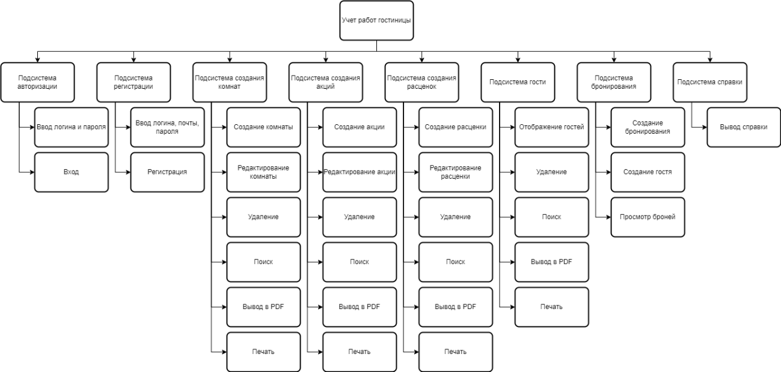

Рисунок 4 – Структурная схема Базы данных «Учет работ гостиницы»

**2.3.3 Схема пользовательского интерфейса**

Схема пользовательского интерфейса «Учет работ гостиницы» представлена на рисунке 5.

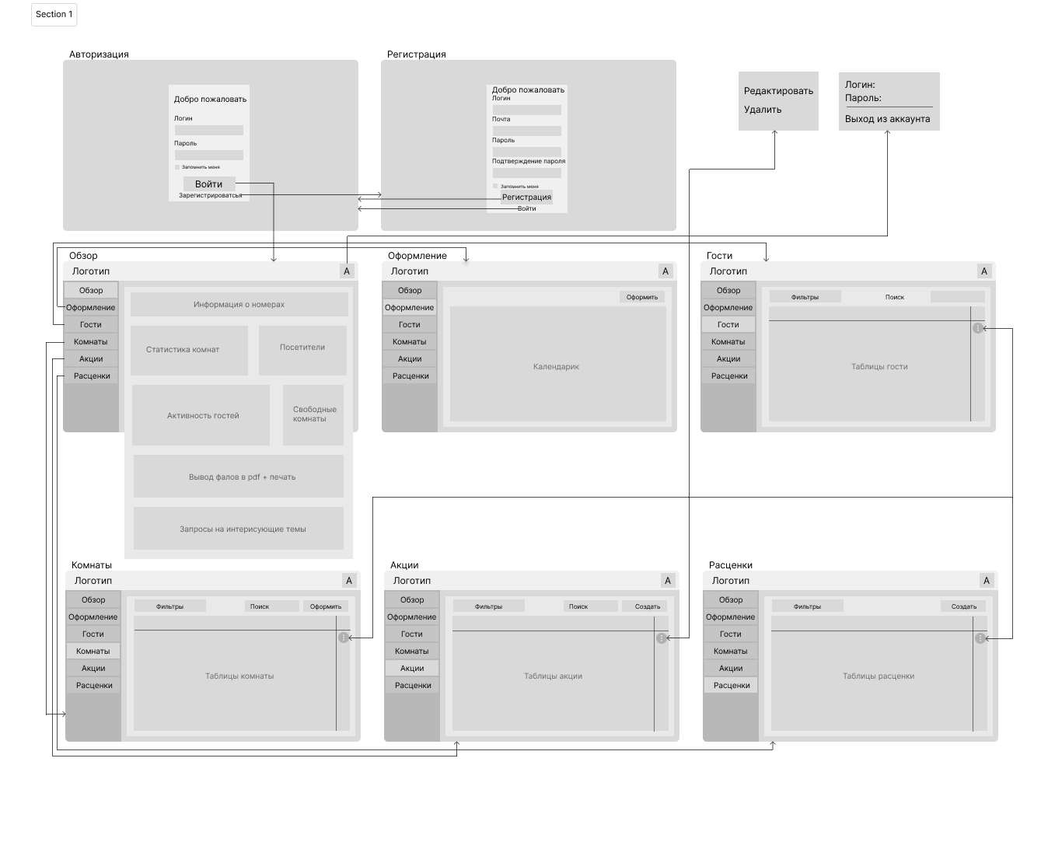

Рисунок 5 – Схема пользовательского интерфейса Базы данных «Учет работ гостиницы»

Описание сценария пользовательского интерфейса:

При запуске программы появляется окно с авторизацией с кнопками «Войти», «Запомнить меня» и «Регистрация», а так же поля «Логин», «Пароль».

После нажатия на кнопку «Регистрация» происходит переход на страницу регистрации с полями «Логин», «Почта», «Пароль» и «Подтверждение пароля», а также кнопки «Регистрация», «».

После ввода корректных данных (логин и пароль) и нажатия на кнопку «Авторизация» программа открывает страницу меню. Со страницы меню, можно перейти на такие вкладки как: «Бронирование», «Комнаты», «Акции», «Расценки», «Обзор».

На страницах с таблицами имеются кнопки: удалить запись, добавить запись.

На форме со всеми таблицами имеется поле с помощью, которого можно осуществлять поиск нужного значения в таблице по всем столбцам.

На странице «Обзор» можно псмотреть грфаки, запросы, а так же вывести таблицы в PDF.

**2.3.4 Схема данных**

Схема данных Базы данных «Учет работ гостиницы» представлена на рисунке 6.

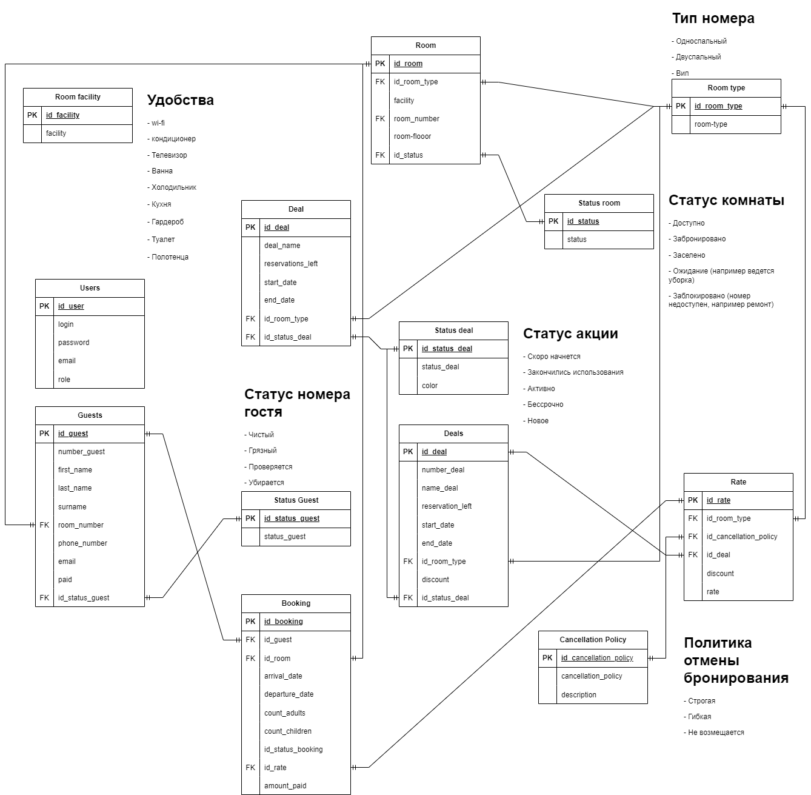

Рисунок 6 – Схема данных Базы данных «Учет работ гостиницы»

**2.3.5 Блок схема алгоритма работы ПО**

Блок схема алгоритма работы ПО Базы данных «Учет работ гостиницы» представлена на рисунках 7–8.

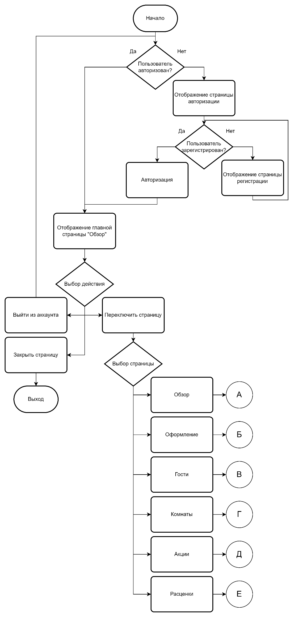

Рисунок 7 – Блок схема алгоритма работы ПО Базы данных «Учет работ гостиницы»

Рисунок 8 – Блок схема алгоритма работы ПО Базы данных «Учет работ гостиницы»

**2.4 Результаты работы программы**

**2.4.1 Загрузка и запуск программы**

Веб-сервис успешно загружен и запущен на сервере. Все необходимые компоненты и зависимости успешно инициализированы.

**2.4.2 Выполнение функции печать**

Пользователь выбирает необходимые данные (например, список бронирований или отчет по прибыли), после чего система генерирует соответствующий отчет и отправляет его на принтер или сохраняет в файл.

**2.4.3 Выполнение функции отчет в PDF**

Пользователь выбирает тип отчета (например, статистика по занятости номеров), после чего система генерирует PDF-документ с соответствующей информацией и предоставляет его для скачивания или отправляет на почту пользователю.

**2.4.4 Завершение работы программы**

Веб-сервис успешно завершает свою работу, освобождает все ресурсы и закрывает все активные соединения с базой данных или другими компонентами системы.

**2.4.5 Выполнение функции предоставления данных**

Веб-сервис предоставляет пользователю необходимые данные о текущем состоянии отеля, такие как список доступных номеров, информацию о бронированиях или данные о гостях. Эта функция позволяет получать информацию в режиме реального времени.

**2.4.6 Выполнение функции добавления данных**

Пользователь может добавлять новые данные в систему, например, создавать новые бронирования или добавлять информацию о гостях. Веб-сервис осуществляет проверку вводимых данных и сохраняет их в соответствующие таблицы базы данных.

**2.4.7 Выполнение функции удаления данных**

Пользователь может удалить определенные данные из системы, например, отменить бронирование или удалить информацию о госте. Веб-сервис осуществляет проверку прав пользователя и удаляет соответствующие записи из базы данных.

**2.4.8 Выполнение функции поиска**

Пользователь может осуществлять поиск по базе данных, используя различные критерии, например, искать свободные номера в заданный период или искать информацию о конкретном госте по его имени или номеру бронирования. Веб-сервис выполняет поиск и выводит результаты в удобочитаемом формате.

**ТЕХНОЛОГИЧЕСКАЯ ЧАСТЬ**

**3.1 Инструментальные средства разработки**

Для создания программного продукта использовались:

* язык программирования JavaSript;
* PostgreSql;
* ReactJs;
* HTML;
* CSS.

С помощью PostgreSql создал базу данных «Учет работ гостиницы», которую в дальнейшем связал с приложением.

Приложение для автоматоматизации работы с базой данных «Учет работ гостиницы» написано на языке программирования JavaSript. Это не составило труда, так как язык программирования JavaSript имеет:

1. Популярность и распространенность: JavaScript является одним из самых популярных языков программирования, имеет широкое сообщество разработчиков и большое количество ресурсов для изучения и поддержки. Это обеспечивает доступ к обширной поддержке и обновлениям языка.
2. Клиентская сторона: JavaScript является основным языком программирования для разработки динамического и интерактивного клиентского кода. Он позволяет создавать интерфейсы, реализовывать анимацию, взаимодействовать с пользователями и многое другое. В контексте учета работ гостиницы клиентская сторона сайта может использовать JavaScript для создания удобных интерфейсов и взаимодействия с пользователями.
3. Бэкенд и база данных: JavaScript может быть использован вместе с серверными технологиями, такими как Node.js, для разработки бэкенд-кода. В данной работе использовалась база данных PostgreSQL, и JavaScript (в сочетании с Node.js) может эффективно интегрироваться с ней.
4. Реактивность и переносимость: JavaScript предлагает высокий уровень реактивности, что позволяет регулировать работу веб-страницы без перезагрузки. Благодаря этому сайт может быть отзывчивым и предоставлять пользователям более плавный и дружелюбный интерфейс. Кроме того, JavaScript является переносимым языком программирования, что позволяет запускать код на разных платформах и операционных системах.

**3.2 Отладка программы**

Автоматизацию процесса отладки можно обеспечивать с помощью браузера или с помощью консоли, встроенной в редактор кода.

Отладчик приложения:

* использование инструментов разработчика браузера для отслеживания ошибок и просмотра состояния компонентов;
* проверка консольных сообщений и вывод ошибок;
* применение метода "разделения половинок" для определения проблемных компонентов;
* использование библиотек для отладки, таких как React DevTools;
* применение тестирования компонентов для обнаружения и устранения ошибок.

Наиболее распространённой ошибкой при создании приложения является:

* ошибка компонента: неправильное определение или использование компонента;
* ошибка состояния: некорректное обновление состояния компонентов;
* ошибка передачи данных: неправильная передача данных между компонентами;
* ошибка жизненного цикла: неправильное использование методов жизненного цикла компонентов;
* ошибка рендеринга: неправильный рендеринг компонентов и проблемы с производительностью.

**3.3 Защитное программирование**

Защитное программирование (defensive coding) — это стиль написания компьютерных программ, призванный сделать их более отказоустойчивыми в случае возникновения серьезных функциональных отклонений.

Защита программы применялась для ввода почты (рис. 9–10).

Рисунок 9 – Пример ввода неправильной почты

Рисунок 10 – Пример ввода правильной почты

Защита данных применялась для того, чтобы пользователь не мог ввести обычный текст вместо почты.

При попытке создать комнату, происходит проверка на номер комнаты, чтобы номер комнаты не повторялся (рис. 11).

Рисунок 11 – Создание комнаты с существующим номером

**3.4 Характеристика программы**

Характеристика программы Базы данных «Учет работ гостиницы»:

* Число внешних модулей: 26.

Таблица 16 – Модули программы

|  |  |  |  |
| --- | --- | --- | --- |
| № п/ п | Название | Назначение | Размер |
| 1 | Главная форма | Начало работы, обертка над приложением | 8,59 КБ |
| 2 | Авторизация | Для авторизации пользователя в программе | 6,24 КБ |
| 4 | Регистрация | Для регистрации пользователя в программе | 5,78 КБ |
| 5 | Таблица «Гости» | Для поиска, просмотра, и удаления данных из таблицы «Гости» | 9,28 КБ |
| 6 | Таблица «Комнаты» | Для поиска, просмотра, добавления, изменеия и удаления данных из таблицы «Комнаты» | 9,34 КБ |
| 7 | Таблица «Акции» | Для поиска, просмотра, добавления, изменеия и удаления данных из таблицы «Акции» | 11,2 КБ |

Продолжение таблицы 16

|  |  |  |  |
| --- | --- | --- | --- |
| 8 | Таблица «Расценки» | Для поиска, просмотра, добавления, изменеия и удаления данных из таблицы «Расценки» | 10,05 КБ |
| 9 | Страница «Обзор» | Для просмотра графиков, получение отчетов в PDF, а так же запросы | 27,9 КБ |
| 10 | Страница «Оформление комнаты» | Для создания бронирования гостя, с добавлением его в таблицу гости | 33,7 КБ |
| 11 | Редактирование\Создание таблицы «Комнаты» | Для добавления новой записи или внесения изменений в таблицу «Комнаты» | 7,29 КБ |
| 12 | Редактирование\Создание таблицы «Акции» | Для добавления новой записи или внесения изменений в таблицу «Акции» | 10,09 КБ |
| 13 | Редактирование\Создание таблицы «Расценки» | Для добавления новой записи или внесения изменений в таблицу «Расценки» | 10,69 КБ |

**ЗАКЛЮЧЕНИЕ**

В ходе разработки данного сервиса были проведены исследования и анализ существующих систем управления гостиницами, что позволило определить основные требования и функциональность сервиса. Были выделены ключевые компоненты системы, такие как управление бронированием, расчет стоимости проживания, учет услуг и оплат, контроль номерного фонда и прочие.

С использованием технологии веб-приложения был спроектирован и разработан функционал сервиса, позволяющий автоматизировать многие процессы гостиничного бизнеса. Были реализованы необходимые модули и функции, обеспечивающие эффективную работу и удобство использования сервиса для пользователей.

В ходе тестирования была проверена работоспособность сервиса и выявлены возможные ошибки и недочеты. Были проведены исправления и оптимизация функционала, что позволило достичь высокой стабильности и производительности.

Результатом разработки сервиса "Управления гостиничным бизнесом" стало создание удобного, надежного и функционального инструмента для автоматизации управления гостиничным бизнесом. Внедрение данного сервиса позволит оптимизировать работу персонала, повысить качество обслуживания гостей и увеличить прибыльность гостиницы.

Таким образом, сервис является актуальным и полезным решением для современных гостиниц, способствующим их успешному и эффективному функционированию. **СПИСОК ИСПОЛЬЗОВАННОЙ ЛИТЕРАТУРЫ**

1. Р. Томпсон. "Изучаем реакт". Издательство О'Рейли, 2019 г.
2. М. Юсим. "CSS. Библиотеки, фреймворки, инструменты". Издательство ДМК Пресс, 2020 г.
3. Д. Рихтер. "HTML и CSS. Путь к совершенству". Издательство ДМК Пресс, 2019 г.
4. Д. Макфарланд. "Node.js в действии". Издательство Питер, 2019 г.
5. Д. Флэнаган. "JavaScript. Подробное руководство". Издательство Вильямс, 2021 г.
6. Документация React.js: https://reactjs.org/docs/
7. Документация HTML: https://developer.mozilla.org/en-US/docs/Web/HTML
8. Документация CSS: https://developer.mozilla.org/en-US/docs/Web/CSS
9. Документация Node.js: https://nodejs.org/en/docs/
10. Журнал "Web-мастер" (https://webmaster.ru/) - ресурс с актуальными статьями и материалами по разработке на React.js, HTML, CSS, Node.js.
11. Бухгалтерский учет и налогообложение в гостиничном бизнесе / А. В. Костюк. - Москва: Издательский центр "Академия", 2020.
12. Управление гостиничным бизнесом / Д. Б. Ткаченко, В. А. Негреба. – Москва: Инфра-М, 2019.
13. Гостиницы: экономика и управление / Ю. Я. Ковалев, О. П. Вязовская, В. В. Карпов. – Москва: Издательский центр "Академия", 2021.
14. Стратегическое управление в гостиничном бизнесе / Е. В. Почепцова, Л. Г. Ершова. - Москва: КноРус, 2019.
15. Hotel Management and Operations / M.C. Sturman, J. B. Corgel, R. Verma. - Hoboken, NJ: John Wiley & Sons, 2021.
16. Hotel Front Office Management / J. R. Wolfe, G. R. Peng. - Hoboken, NJ: John Wiley & Sons, 2022.
17. Hospitality Financial Accounting / J. Jagels. - Hoboken, NJ: John Wiley & Sons, 2019.
18. Operating a Hospitality Business / R. J. Mill. - Cambridge, MA: Cengage Learning, 2020.
19. Revenue Management for the Hospitality Industry / D. Kimes. - New York, NY: Routledge, 2019.
20. Hotel Operations Management / D. Hayes, J. Ninemeier. - Upper Saddle River, NJ: Pearson Prentice Hall, 2021.